ANNEXE 3- CAPACITES ET BESOINS DE FINANCEMENT

Document 1 - L'importance du système financier pour concilier besoins et capacités de financement
Comme les agents économiques couvrent généralement leurs dépenses par les revenus qu’ils perçoivent (salaires, recette des ventes, impôts), la contrainte de financement apparaît surtout dans le cadre du financement de leurs investissements. Le financement de l’économie désigne à la fois celui des entreprises (entreprises individuelles, sociétés non financières et sociétés financières) qui cherchent à financer leur investissement productif, celui des administrations publiques qui, le plus souvent, doivent financer leur déficit et celui des ménages qui ont à financer leurs achats de logement. Si chacun de ces agents pouvait financer totalement son investissement par son épargne, il n’y aurait pas besoin d’un système financier très développé mais, sans échanges financiers, le potentiel de croissance de l’économie serait limité.
En règle générale, il y a, chez les agents, un déséquilibre entre les montants à investir et les montants épargnés qui permet de distinguer deux grands profils parmi eux :
- Les agents à capacité de financement sont des agents dont les revenus (la monnaie reçue) sont supérieurs aux dépenses (la monnaie utilisée).Ceux-ci financent donc leurs investissements et dégagent, en plus, une épargne financière qui pourra être placée (…) Seuls les ménages présentent une capacité de financement régulièrement positive ce qui fait de leur épargne la variable stratégique du système financier.
- Les agents à besoin de financement sont dans une situation symétrique.
Cette distinction est bien sûr une simplification liée à l’approche macro-économique du phénomène de financement. En réalité, il peut exister des entreprises ayant une capacité de financement (Investissement < Epargne) et des ménages exprimant un besoin de financement (Investissement > Epargne) mais, globalement, les ménages sont en capacité alors que les entreprises et les administrations publiques sont en besoin.
Le système financier va donc permettre l’ajustement entre capacités et besoins de financement (…) En son absence, certains agents devraient renoncer à des investissements rentables faute de fonds alors que d’autres disposeraient d’une épargne oisive. Cette mauvaise utilisation des ressources freinerait alors la croissance.
Jean-Pierre Biasutti, Laurent Braquet, Comprendre le système financier, Bréal, 2010.
1) D’où vient l’importance du système financier dans l’économie ?
2) Définir « capacité de financement » et « besoin de financement ». Qui sont généralement les agents à capacité de financement et les agents à besoin de financement ?
3) Pourquoi la finance peut-elle être source de croissance économique ?

Document 2

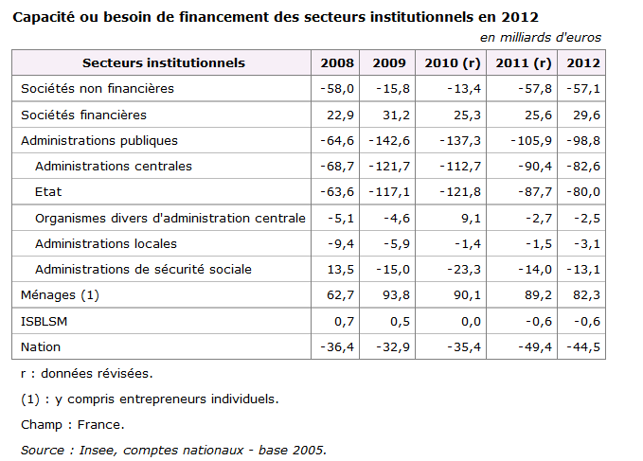
- Que signifie « - 57.1 » en 2012 ?
- Classer les « SI » en fonction de leur situation financière : quels sont ceux qui habituellement sont en CF ? ceux qui sont généralement en BF ?

SI à CF | SI à BF

